Муниципальное образование «Биробиджанский муниципальный район»

Еврейской автономной области

СОБРАНИЕ ДЕПУТАТОВ

РЕШЕНИЕ

17.02.2023 № 12

г. Биробиджан

О внесении изменений в Правила землепользования и застройки части территории муниципального образования «Бирофельдское сельское поселение» Биробиджанского муниципального района Еврейской автономной области, утвержденные решением Собрания депутатов от 23.10.2015 № 90

В соответствии с Градостроительным кодексом Российской Федерации, Федеральным законом от 06.10.2003 № 131-ФЗ «Об общих принципах организации местного самоуправления в Российской Федерации» и на основании Устава муниципального образования «Биробиджанский муниципальный район» Собрание депутатов
РЕШИЛО
1. Внести в Правила землепользования и застройки части территории муниципального образования «Бирофельдское сельское поселение» Биробиджанского муниципального района Еврейской автономной области, утвержденные решением Собрания депутатов от 23.10.2015 № 90, следующее изменение:
1.1. Часть 2 статьи 8 изложить в следующей редакции:

«2. Карта градостроительного зонирования части территории Бирофельдского сельского поселения - с. Бирофельд:

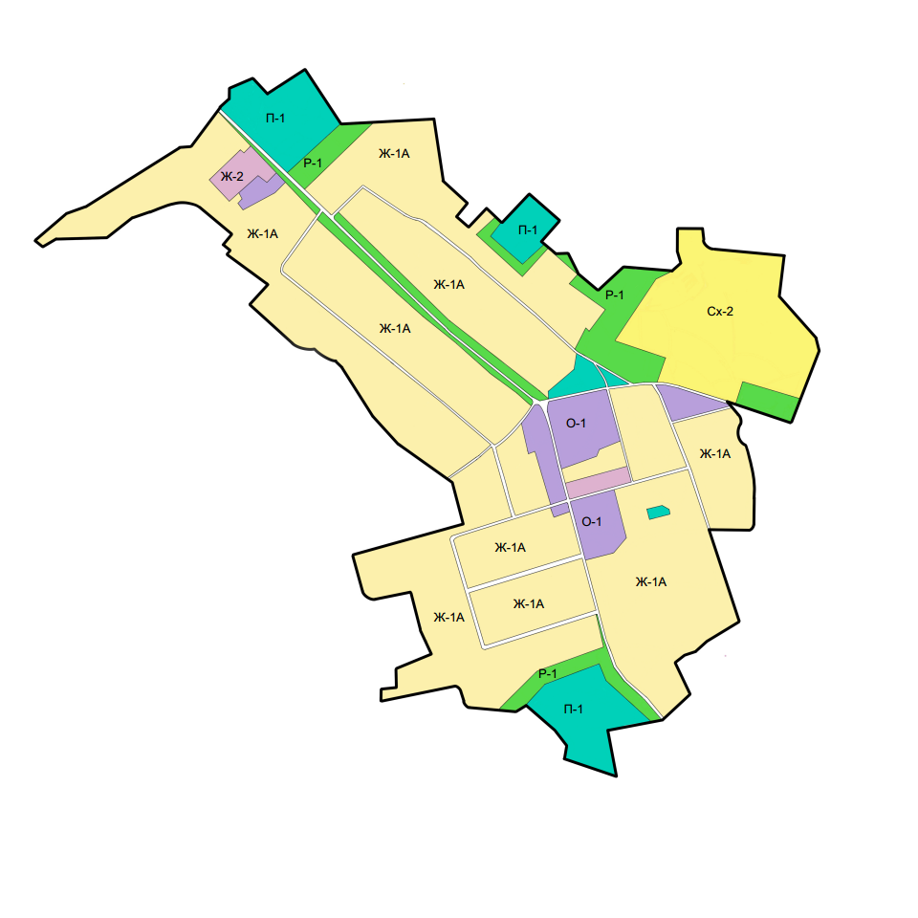
Экспликация:
Сх-2 – Зона, занятая объектами сельскохозяйственного назначения
Ж-1А – Зона смешанной жилой застройки
П-1 – Производственная зона
Р-1 – Зона природно-рекреационных территорий
О-1 – Зона делового общественного и коммерческого назначения
Ж-2 – Зона застройки малоэтажными многоквартирными домами»

2. Настоящее решение опубликовать в средствах массовой информации.
3. Разместить настоящее решение на официальном интернет-сайте Биробиджанского муниципального района.
4. Настоящее решение вступает в силу после его официального опубликования.

Глава муниципального района Е.В. Федоренкова

Председатель Собрания депутатов А.В. Ветлицын

